3월14일~3월20일

3월3주차 졸업논문 주제 선정 및 개념공부

- Dimensionality reduction

머신러닝을 수행할 때 Dimensionality reduction 방식을 사용하면 더 효율적이다.

고차원 데이터 집합 (즉, 차원 수가 10보다 큰 경우)의 차원 축소는 대개 K-nearest neighbor알고리즘(k-NN)을 적용하기 전에 curse of dimensionality의 효과를 피하기 위해 수행된다. 특징 추출 및 차원 축소는 Principal Component Analysis (PCA), Linear Discriminant Analysis (LDA) 또는, Canonical Correlation Analysis(CCA) 기법을 전처리 단계로 사용하여 감소 된 차원 공간에서 특징 벡터에 대한 K-NN에 의한 클러스터링을 수행한다. 머신러닝은 low-dimensional embedding이라고도 한다.

-WSN

2]Wireless Sensor Network (WSN)은 주변의 다양한 정보를 수집하기 위해 센서, 프로세서, 근거리 무선통신 및 전원으로 구성되는 센서 노드(Sensor Node)와 수집 된 정보를 외부로 연결하기 위한 싱크 노드(Sink Node)로 구성되는 네트워크 개념이다. 즉, 컴퓨팅능력과 무선통신능력을 갖춘 센서 노드를 배치하고, 자율적으로 네트워크를 형성한 후, 센서 노드로부터 획득한 물리적 정보들을 무선으로 수집하여, 감시/제어등의 용도로 활용하는 기술을 말한다. WSN의 궁극적인 목적은 모든 사물에 컴퓨팅 능력 및 무선통신능력을 부여하여 “언제”, 그리고 “어디서나” 사물끼리의 통신이 가능한 유비쿼터스 환경을 구현하는 것이다.

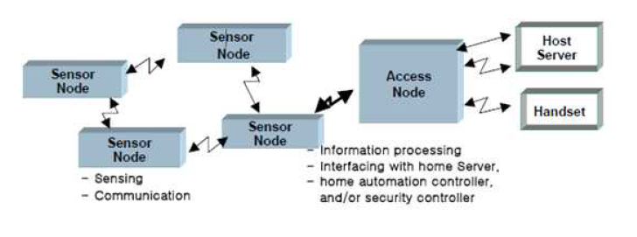

Figure 1 Sensor Network

WSN에서 가장 중요한 문제는 네트워크 수명을 최대한 연장할 수 있는지에 대한 것이다. 이에 따라서 에너지 효율성을 증대시키기 위해 많은 라우팅 프로토콜들이 제안되어졌다. 최근에는 클러스터링을 이용한 라우팅 프로토콜이 부각되고 있다. 예로는 K-means clustering 알고리즘이 있다. K-means clustering은 하나 이상의 cluster head node를 통해 데이터를 전송함으로써 sensor node의 에너지 소비를 줄인다.